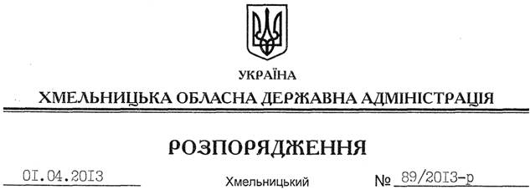

Про внесення змін до розпорядження голови обласної державної адміністрації від 14.08.2012 № 222/2012-р

Відповідно до статей 6, 39 Закону України “Про місцеві державні адміністрації”:
Внести зміни до розпорядження голови обласної державної адміністрації від 14.08.2012 № 222/2012-р “Про створення комісії з оцінки та забезпечення проведення конкурсного відбору інвестиційних програм (проектів), що можуть реалізуватися за рахунок коштів державного фонду регіонального розвитку”, виклавши додаток до нього у новій редакції (додається).

Голова адміністрації В.Ядуха

